**Государственное бюджетное общеобразовательное учреждение**

**города Москвы «Курчатовская школа»**

**Разработка веб-сайта для новостей о компьютерных играх.**

Выполнили:

Никишина Вероника Андреевна,

Соловьев Дмитрий Александрович,

10 “А”, Курчатовская школа

Научный руководитель работы:

Зунин Владимир Викторович, ассистент НИУ ВШЭ

**Москва, 2024**

Оглавление

**Введение 3**

**Цель, постановка задачи 4**

**Методика выполнения 5**

**Что такое сайт? 5**

Зачем нужен сайт? 6

**Способы создания сайта 7**

**Разработка сайта 8**

1. Анализ и проектирование сайта 8

2. Информационное наполнение сайта 9

3. Визуальная составляющая 9

4. Написание кода 9

4.1. Реализация переходов между страницами 9

4.2. Создание главной страницы Home 10

4.3. Создание страниц с новостями Genshin Impact, Brawl Stars и Minecraft 13

5. Тестирование сайта 14

**Результаты и выводы 14**

**Перспективы развития 15**

**Список литературы 16**

# Введение

В наши дни люди ежедневно посещают десятки веб-сайтов с абсолютно разным содержанием. Мы каждый день используем множество интернет страниц для выполнения различных задач, поиска информации, развлечений. Веб-сайты используются во всех сферах нашей жизни, например всего-то 10 лет назад людям приходилось выходить из дома для оплаты счетов, а сейчас можно просто зайти на сайт. нажать пару кнопок и вуаля, счета оплачены. Чтобы перевести деньги другому человеку приходилось идти в банк, когда сейчас можно просто зайти в приложение и отправить деньги хоть на другой континент. Для просмотра фильма надо было идти в кинотеатр или ждать пока его покажут по телевизору, сейчас можно просто оформить подписку например на “Кинопоиск”. С появлением социальных сетей стало намного проще искать новые знакомства, вести свой блог, делясь интересными моментами свой жизни с остальными пользователями. Люди получили доступ к безграничным знаниям, в интернете можно найти веб-сайт с любой информацией, просто вбив свой запрос в поисковую строку, а не тратить кучу времени на поиск нужной книги в библиотеке. Даже эта проектная работа пишется на веб-странице. Всё это было бы невозможно без создания веб-сайтов.

**Актуальность**

Компьютерные игры являются любимым способом потратить свое свободное время для большого количества людей. Многим людям, которые интересуются миром компьютерных игр крайне важно знать самые актуальные новости про их любимую игру.

**Проблема**

На русском языке в интернете категорически не хватает веб-сайтов с новостями из мира компьютерных игр. Существующие же сайты являются копией зарубежный аналогов, к тому же информация на них публикуется с существенной задержкой.

# Цель, постановка задачи

Цель: создать веб-сайт с актуальными новостями из мира компьютерных игр, который поможет игрокам не пропускать важные события, связанные с их любимой игрой.

Задачи:

1. Узнать, что такое сайт.
2. Узнать, как создавать html сайт.
3. Разработать дизайн для веб-страницы.
4. Найти подходящие новости.
5. Написать код сайта.
6. Протестировать работу сайта.

# Методика выполнения

# Что такое сайт?

**Сайт**, или **веб-сайт** (от англ. *website*: *web* — «паутина, сеть» и *site* — букв. «место, сегмент, часть в сети»), также **веб-узел**, — одна или несколько логически связанных между собой веб-страниц; также место расположения контента сервера. Обычно сайт в Интернете представляет собой массив связанных данных, имеющий уникальный адрес и воспринимаемый пользователями как единое целое. Веб-сайты называются так, потому что доступ к ним происходит по протоколу HTTP[1] Каждый сайт состоит из веб-страниц, которые содержат текст, изображения, видео, аудио и другие элементы. Они часто организованы в иерархическую структуру, состоящую из главной страницы и других подстраниц. Для создания и управления сайтами используются специальные программы, такие как HTML, CSS, JavaScript и другие языки программирования.

Существует множество типов сайтов, каждый из которых имеет свою цель и функционал. Вот несколько основных типов сайтов:

* **Информационные сайты:** Это самый распространенный тип сайтов. Они предоставляют информацию о компании, продуктах или услугах. Информационные сайты могут иметь различные разделы, такие как "О нас", "Услуги", "Контакты" и т.д. Также такие сайты могут называть сайтами-визитками
* **Онлайн магазины:** Это сайты, предназначенные для продажи товаров и услуг в Интернете. Они имеют функционал для добавления товаров в корзину, оформления заказа и проведения онлайн-оплаты.
* **Онлайн-сообщества и форумы:** Это сайты, где пользователи могут обмениваться мнениями, задавать вопросы, обсуждать темы и участвовать в дискуссиях. Они предлагают возможность создания профилей пользователей и взаимодействия с другими участниками сообщества.
* **Сайты новостей и медиа:** Это сайты, на которых публикуются новости, статьи, видео и другие медиа-материалы. Они предлагают свежую и актуальную информацию на различные темы, такие как политика, спорт, развлечения и т.д.

Это только некоторые типы сайтов, их много больше и они могут быть комбинированы в различных вариантах. Разработчик сайта выбирает тип в зависимости от нужного функционала.

Сайты доступны через веб-браузеры, такие как Google Chrome, Mozilla Firefox, Safari, Opera и другие (см. рис. 1). Пользователь может открывать сайты, вводя их адрес (URL) в адресной строке браузера или переходя по ссылкам на других веб-страницах.



*(рис. 1) Иконки некоторых веб-браузеров*

## Зачем нужен сайт?

Сайты играют важную роль в современной жизни, предоставляя информацию, услуги и возможности для коммуникации. Они служат средством обмена информацией, развлечения, электронной коммерции, образования и многого другого. Вот несколько основных причин, почему сайты так важны:

* **Информационный ресурс:** Сайты могут служить как надежный источник информации для пользователей. Новостные сайты, блоги, энциклопедии и другие информационные ресурсы помогают получать актуальные и полезные сведения о мире, науке, культуре, технологиях и др.
* **Онлайн продажи:** Интернет-магазины позволяют компаниям продавать товары и услуги онлайн. Пользователи могут совершать покупки из любой точки мира, что значительно расширяет географию бизнеса.
* **Общение:** Люди из разных частей мира могут связываться друг с другом и передавать информацию на разных сайтах. Например существуют специальные веб-форумы, где люди могут общаться на интересующие их темы

# Способы создания сайта

В настоящее время существует множество способов создания сайта:

* **Ручное кодирование:** Этот способ предполагает создание сайта с использованием HTML, CSS и JavaScript. Вы создаете каждую страницу сайта вручную, определяя структуру и оформление. Этот метод требует навыков программирования и знания основ веб-технологий. С помощью данного способа разработчик может реализовать все свои желания. Но также существуют некоторые минусы. Создание сайта с использованием этого метода требует знания синтаксиса, структур данных, алгоритмов и других концепций программирования. Это может быть сложно для новичков или тех, кто не имеет опыта в программировании.
* **Использование CMS (системы управления контентом):** CMS, такие как WordPress, Joomla, Drupal, позволяют создавать сайты без использования программирования. Они предлагают готовые шаблоны дизайна и функциональные возможности, что делает создание сайта проще и быстрее. Вы можете редактировать содержимое сайта через административную панель.
* **Использование конструкторов сайтов:** Существуют различные конструкторы сайтов, которые предлагают простой и интуитивно понятный способ создания сайта. Они обычно предлагают готовые шаблоны и позволяют изменять содержимое и дизайн сайта с помощью перетаскивания элементов и настройки параметров.
* **Нанять профессионального веб-разработчика:** Если у вас нет времени или желания создавать сайт самостоятельно, вы можете нанять веб-разработчика или веб-студию. Они смогут создать сайт с нуля, учитывая ваши требования и предпочтения.

Выбор способа создания сайта зависит от ваших потребностей, бюджета, времени и уровня технических навыков. Если у вас есть опыт веб-разработки, то ручное кодирование может быть хорошим вариантом. В противном случае, использование CMS или конструкторов сайтов может быть проще и быстрее способом создать сайт.

# Разработка сайта

Разработка сайта состоит из нескольких этапов.

### Анализ и проектирование сайта

Анализ аналогичных сайтов для выявления слабых и сильных их сторон. Мы изучили такие сайты как : igromania.ru(см.рис. 2) и stopgame.ru (см.рис. 3).

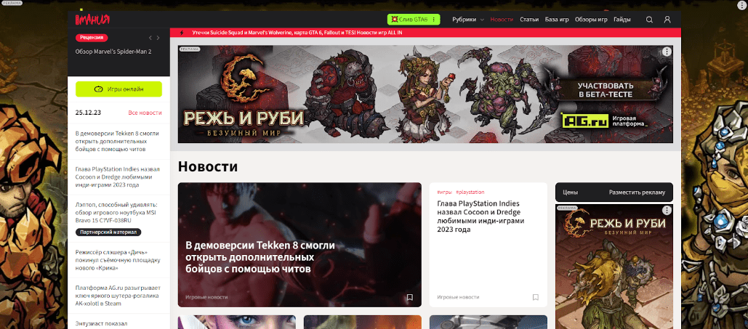

*(рис. 2)главная страница сайта igromania.ru*

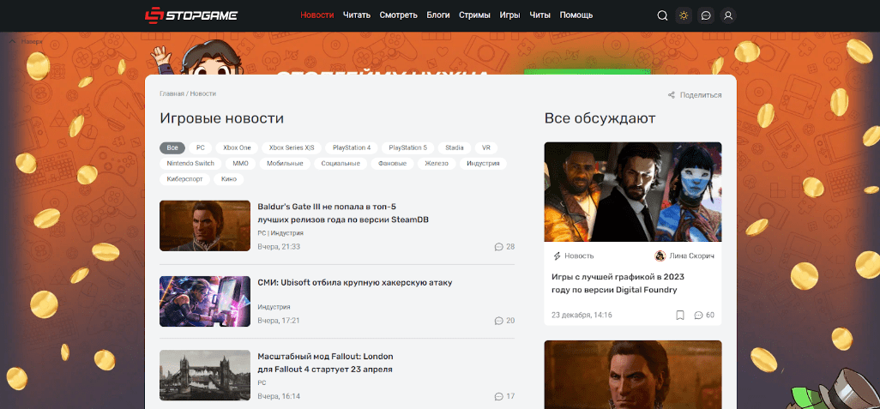

*(рис. 3)главная страница сайта stopgame.ru*

При проектировании и дизайне главной страницы нашего сайта мы вдохновлялись этими сайтами.

### Информационное наполнение сайта

Мы изучили последние новости игр и решили добавить новости по таким играм как : Genshin Impact, Minecraft и Brawl Stars. Мы взяли статьи с сайтов wotpack.ru[2][3], bravo-stars.ru[4][5] и playground.ru[6][7]

### Визуальная составляющая

Включает в себя разработку дизайна, графических элементов и обработку графики.

### Написание кода

Нам нужно было реализовать ссылки, кнопки, различные текстовые блоки и переход между страницами нашего сайта.

#### Реализация переходов между страницами

Наш сайт состоит из 5 страниц. Для них мы создали 5 различных файлов кода, связанных между собой с помощью ссылок. Мы разместили ссылки для перехода между страницами в закрепленном элементе сверху(см. фото 4). Его код представлен на фото 5 и 6.



*(фото 4) Элемент навигации*

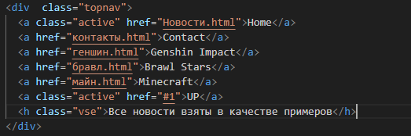

*(фото 5) Код элемента навигации в html*

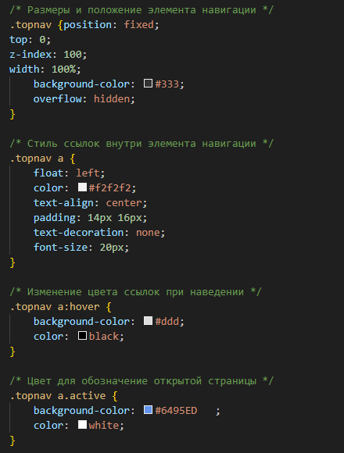

*(фото 6) Код элемента навигации в css*

#### Создание главной страницы Home

На этой странице мы решили разместить краткое описание сайта и заголовки всех добавленных новостей.

Описание сайта мы решили оформить текстом в прямоугольнике с закругленными углами(см. фото 7).

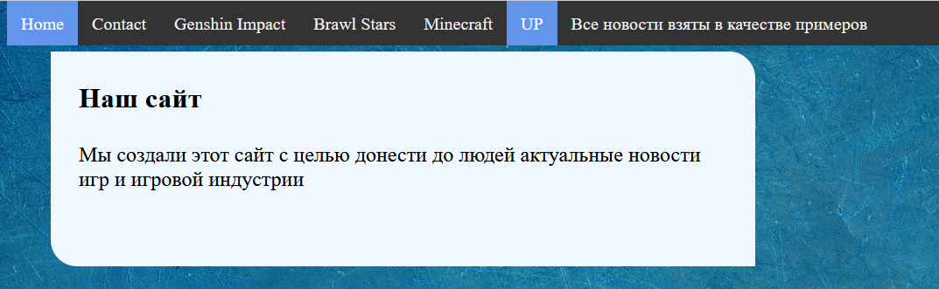

*(фото 7) Оформление описания сайта*

Для описания мы создали прямоугольник с текстом с классом“pr” (см. фото 8 и 9).



*(фото 8) Оформление описания сайта в html*

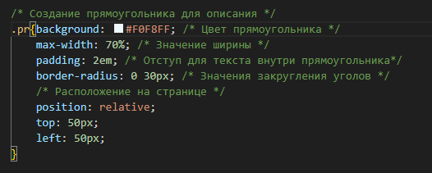

*(фото 9) Код прямоугольника для оформления описания в css*

Также мы добавили заголовок и текст с классами “text” и “tx” соответственно (см. фото 10).

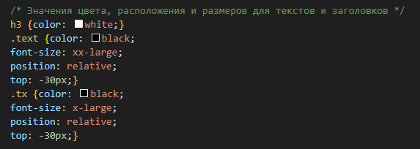

*(фото 10) Код для текстов и заголовков в css*

На главную страницу Home мы добавили заголовки новостей и ссылки для перехода к ним. Мы оформили их в полупрозрачных прямоугольниках с закругленными углами (см. фото 11). Каждому прямоугольнику мы дали свой класс с похожими параметрами. Коды для первого заголовка приведены на фото 12 и 13.

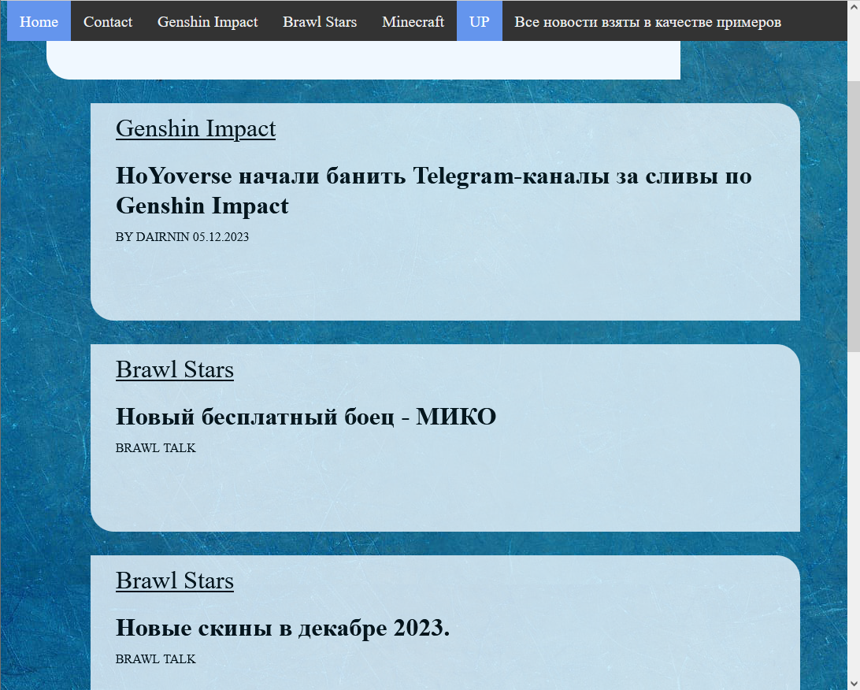

*(фото 11) Заголовки новостей*

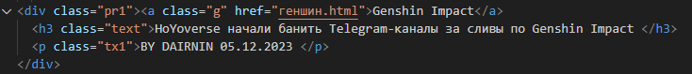

*(фото 12) Код для первого заголовка в html*

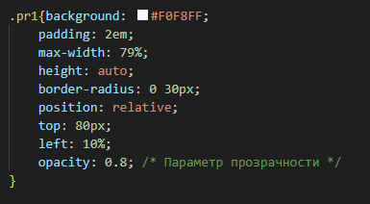

*(фото 13) Код для прямоугольника первого заголовка в css*

#### Создание страниц с новостями Genshin Impact, Brawl Stars и Minecraft

Новости на сайте представлены в прямоугольниках с закругленными углами (см. фото 14). Коды для новости представленной на фото 14 (см. на фото 15 и 16).

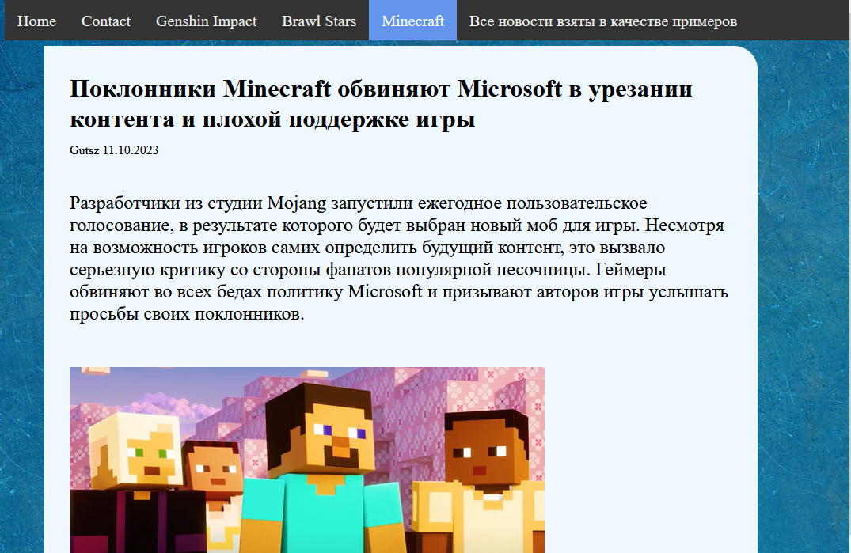

*(фото 14) Новость на странице Minecraft*

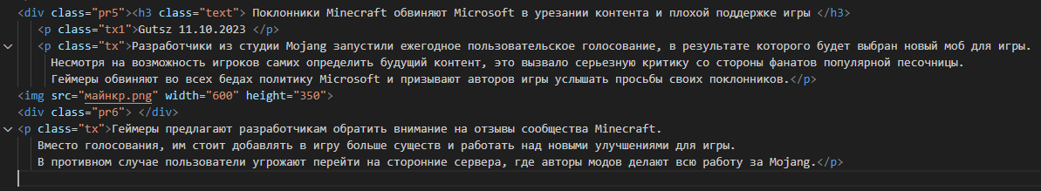

*(фото 15) Код для новости представленной на фото 14 в html*

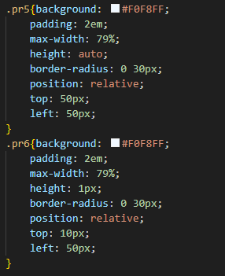

*(фото 16) Код для новости представленной на фото 14 в html*

### Тестирование сайта

На сайте имеется главная страница, страница контактов и новости из трёх игр: Genshin Impact, Brawl Stars, Minecraft. После проверки его работы, выяснили, что весь задуманный функционал работает исправно.

# Результаты и выводы

В результате работы создан сайт, позволяющий просматривать актуальные новости из мира компьютерных игр. На данный момент у нас есть информация про 3 игры, которые являются одними из самых популярных в мире, среди них: Genshin Impact, Minecraft, Brawl Stars. Функционал сайта превосходит большинство аналогов. В проекте выполнены все поставленные цели и задачи. Нам удалось создать веб-страницу, которая удовлетворяет всем требованиям, теперь интернет-пользователи смогут получать еще больше информации, которая им интересна. Мы получили бесценный опыт по созданию веб-страниц, который без сомнения пригодится в будущем. Также узнали много нового про то как устроены веб-сайты и принципы его работы.

# Перспективы развития

В перспективах развития проекта планируется создать мобильное приложение для операционной системы “Android”. В дальнейшем планируется добавить приложение и на “IOS”. Приложение позволит пользователям еще удобнее просматривать новости из мира компьютерных игр. Главным преимуществом приложения станет возможность получения уведомлений пользователем, что позволит ему еще быстрее узнавать самую новую информацию. В приложении можно будет выбрать список игр по которым вы хотите получать уведомления. Также планируется добавлять всё больше и больше контента, что позволит расширить базу пользователей. В перспективе мы планируем монетизировать наши труды, посредством добавления рекламы, что позволит получить дополнительные средства на развитие нашего проекта. Важно добавить, что на нашем сайте будет реклама только проверенных компаний.

# Список литературы

[1] Википедия. Свободная энциклопедия [Электронный ресурс] URL: https://ru.wikipedia.org/wiki/%D0%A1%D0%B0%D0%B9%D1%82(дата обращения: 25.12.2023)

[2] dairnin“HoYoverse начали банить Telegram-каналы за сливы по Genshin Impact” (05.12.2023) URL: <https://wotpack.ru/hoyoverse-nachali-banit-telegram-kanaly-za-slivy-po-genshin-impact/?ysclid=lql2c3bior379066912> (дата обращения: 11.12.2023)

[3]Daria “В Genshin Impact игроки получат 800 примогемов за победу игры в номинации от PlayStation” (01.12.2023) URL: https://wotpack.ru/v-genshin-impact-igroki-poluchat-800-primogemov-za-pobedu-igry-v-nominacii-ot-playstation/?ysclid=lql2hbp0gq307646653(дата обращения: 10.12.2023)

[4]BRAWL TALK ”Новые скины в декабре 2023.” URL: https://bravo-stars.ru/news/new-brawl-talk-happy-2024-new-year?ysclid=lql2pub25t98061092(дата обращения: 20.12.2023)

[5]BRAWL TALK “Новый бесплатный боец - МИКО” URL: https://bravo-stars.ru/news/new-brawl-talk-happy-2024-new-year?ysclid=lql2pub25t98061092(дата обращения: 20.12.2023)

[6]GUTSZ ”Новый дневник разработчиков Genshin Impact рассказывает о создании Гидро Архонта” (29.11.2023) URL: <https://www.playground.ru/genshin_impact/news/novyj_dnevnik_razrabotchikov_genshin_impact_rasskazyvaet_o_sozdanii_gidro_arhonta-1665749?ysclid=lql2jby166817425462> (дата обращения: 5.12.2023)

[7] Gutsz ”Поклонники Minecraft обвиняют Microsoft в урезании контента и плохой поддержке игры” (11.10.2023) URL: https://www.playground.ru/minecraft/news/poklonniki_minecraft_obvinyayut_microsoft_v_urezanii_kontenta_i_plohoj_podderzhke_igry-1656367?ysclid=lql2nrzp6x583512431(дата обращения: 5.12.2023)